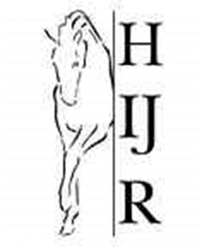
Startlijst clinic Theo Hanzon, zaterdag 21 mei 2016
Hierbij de startlijst voor de clinic van Theo Hanzon op zaterdag 21 mei 2016. Wij wensen jullie allemaal heel veel plezier bij de clinic. Mocht je je onverhoopt af moeten melden dan vernemen wij dit graag per e-mail via: wedstrijden@hyr.nl, kosteloos afmelden is niet meer mogelijk.
Groep 1: 11:00 – 11:45
Ramon Hovers | Wur | M1
Robina de Jong | Furina | L2
Groep 2: 11:45 – 12:30
Debra Kasbergen | Babette | M/Z
Jessie Verburg | Cees van et Hosseplak | M/Z
Groep 3: 12:30 – 13:15
Jikke Brouwer | Gaborone | L2
Jolanda van Kempen | Ferdi van Klaverfjouwer | L2
Pauze van 13:15 tot 13:30
Groep 4: 13:30 – 14:15
Joelle Benschop | Charlotte | Z
Minke van der Stok | Zoë | Z
Groep 5: 14:15 – 15:00
Monique van den Akker | Utah | Z2
Jolanda Boere- Mulder | Ballerina | Z2
Pauze van 15:00 tot 15:15
Groep 6: 15:15 tot 16:00
Judith Metaal | Aron | L1
Steffanie de Kuijper | Duck | M1
Groep 7: 16:00 tot 16:45
Helen Spruit | Gigolo | L
Marije Kasbergen | Amigo | B
De clinic wordt afhankelijk van het weer in de binnen- of buitenbaan verreden. De kantine is deze dag geopend voor consumpties. Bezoekers gratis toegang.

